Communiqué de presse

Date: 7 juin 2015

Tendance : les grandes fenêtres et portes de balcon en aluminium / Des lignes pures avec le mécanisme caché “Roto AL Designo” / Pour des hauteurs de vantaux allant jusqu'à 2,7 m et des poids jusqu'à 150 kg / Des façades élégantes avec des fenêtres de toute taille sans mécanismes envahissants visibles

Une vision sans entraves, une esthétique pure

Leinfelden-Echterdingen – (rp) Les grandes fenêtres et portes de balcons en aluminium aux cadres étroits et une technologie de mécanismes les plus cachés possible sont en grande demande pour les projets de construction et les appartements modernes. Mais l'augmentation des dimensions provoque aussi des poids et demandes plus importants placés sur les éléments les plus hauts de la gamme de produits. La gamme “Roto AL Designo” combine une esthétique moderne à de grandes facilité et sécurité d'opération. Mécanisme complètement caché, “Roto AL Designo” demeure invisible dans le cadre de la fenêtre. Il peut être utilisé pour les vantaux d'un poids allant jusqu'à 150 kg et pour toutes les formes et tailles de fenêtres d'une hauteur allant jusqu'à 2,7 m.

L'esthétique puriste et la facilité d'installation de “Roto AL Designo” signifient que cette gamme de mécanismes modernes est proposée dans le monde entier par de nombreux fabricants de pointe de fenêtres en aluminium. “Roto AL Designo” ne place aucune limite sur le planning et le design de façades et pièces attirantes ayant des fenêtres et portes de balcon hautes jusqu'au plafond. L'interaction entre différents formats de fenêtres est esthétiquement attirante car seules les lignes droites du cadre et des vantaux sont visibles. Seule la poignée de la fenêtre et son couvre platine (le cas échéant) peuvent être vus de l'intérieur.

Tous les composants “Roto AL Designo” peuvent être utilisés pour se compléter mutuellement sur la base du principe établi du design modulaire Roto et ils peuvent être intégrés à tout système de cadre conventionnel européen. Le nouveau mécanisme développé est idéal pour tous les types d'ouverture standard et des fenêtres de catégorie de résistance RC 1 à RC 3 peuvent être fabriquées.

Légendes
Les grandes fenêtres et portes de balcon en aluminium montant jusqu'au plafond sont à la mode. Mais augmenter le format provoque aussi des poids et demandes plus importants placés sur le matériel. La nouvelle gamme “Roto AL Designo” apporte une esthétique pure de fenêtre aluminium grâce au côté de charnières cachées, et elle garantit aussi une grandes facilité d'opération.

Foto: Roto Roto AL Designo 1.jpg

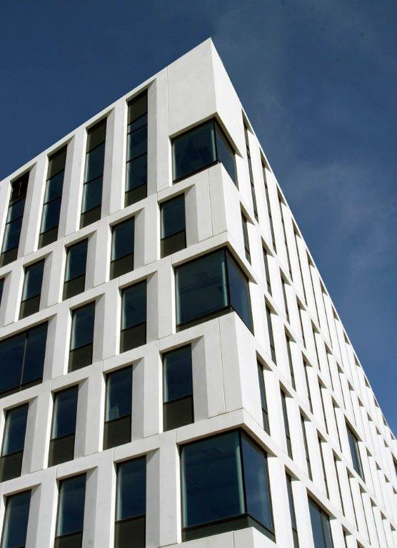
Pour le nouveau bureau principal de Skanska AB, une multinationale suédoise, le spécialiste suédois de l'aluminium Preconal a fourni des fenêtres ayant une surface totale d'environ 4 200 m². Elles sont équipées du mécanisme “Roto AL Designo”. Le bâtiment a été conçu, construit et homologué en accord avec des principes de construction durables. Les bâtiments sont des exemples typiques de l'architecture contemporaine scandinave, qui tente de laisser entrer autant de lumière naturelle que possible dans les bâtiments.

Foto: Roto / Preconal Roto AL Designo 2.jpg

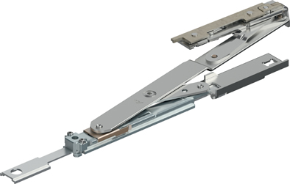
Le mécanisme “Roto AL Designo” peut être utilisé pour toutes les formes conventionnelles de fenêtres ayant des hauteurs de vantaux jusqu'à 2 7 m et des poids jusqu'à 150 kg, et ils conviennent à tous les types d'ouverture standard et aux catégories de résistance RC 1 à RC 3.

Foto: Roto Roto AL Designo 3.jpg

Reproduction autorisée – Prière de nous adresser un exemplaire

Édité par : Roto Frank AG • Wilhelm-Frank-Platz 1 • 70771 Leinfelden-Echterdingen • Tél. +49 711 7598 0 • Fax +49 711 7598 253 • info@roto-frank.com
Rédaction : Linnigpublic Agency for Public Relations GmbH • Koblenz office • Fritz-von-Unruh-Straße 1 • 56077 Coblence • Allemagne • Tél. +49 261 303839 0 • Fax +49 261 303839 1 • koblenz@linnigpublic.de

